第三方登陆

目录
1第三方登录的实现设计图 1
2.系统设计 2
2.1 System.Open 开放平台 2
2.2 System.Admin 管理平台 2
3. 任务细分 2
3.1 Admin管理平台开发 2
3.2 开放平台开发 2
4 使用说明 2
4.1 在开放平台登录后为第三方应用申请AppId 2
4.2 在管理平台由管理员进行平台审批 3
4.3 审批通过，第三方应用拿到appid和secret，配置open平台跳转页 3
4.4 跳转到开放平台授权登陆页面，用户输入用户名和密码，授权登录 4
4.5 授权登陆成功后返回到第三方应用地址redirecturi 4

1第三方登录的实现设计图
用户
App
Open
请求登录
请求第三方登录
请求用户确认登录
用户授权登录
给与access_token
用access_token获取用户信息
验证access_token,返回用户信息
登录完成

2.系统设计

2.1 System.Open 开放平台
用户注册,登陆和授权登陆等
第三方接入，申请AppId，请求code，用code获取临时access_token，查询用户信息等

2.2 System.Admin 管理平台
给系统管理员使用，主要功能包括查看用户信息，查看第三方平台信息，第三方平台接入审批和禁用等

3. 任务细分

3.1 Admin管理平台开发
4.1.0 系统搭建
4.1.1 系统管理员登陆，权限等
4.2.2 用户信息查看
4.2.3 第三方接入平台查看，审批和禁用

3.2 开放平台开发
4.2.0 系统搭建
4.2.1 用户注册，登陆，退出
4.2.2 用户授权登陆
4.2.3 用户信息查看
4.2.4 第三方平台申请
4.2.5 授权code生成接口
4.2.6 授权code获取临时accesstoken接口
4.2.7 临时accesstoken获取用户信息

4 使用说明

4.1 在开放平台登录后为第三方应用申请AppId
地址：/Open/App/Index
填写申请资料，提交，等待平台

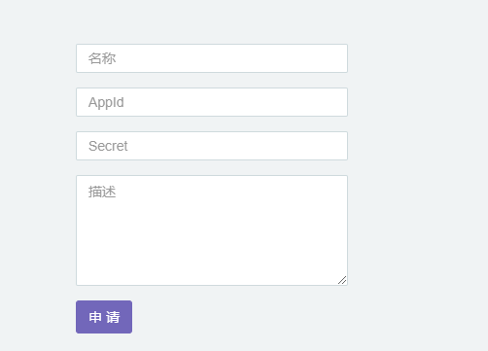

4.2 在管理平台由管理员进行平台审批
地址：/Admin/App/Index
管理员进行审批
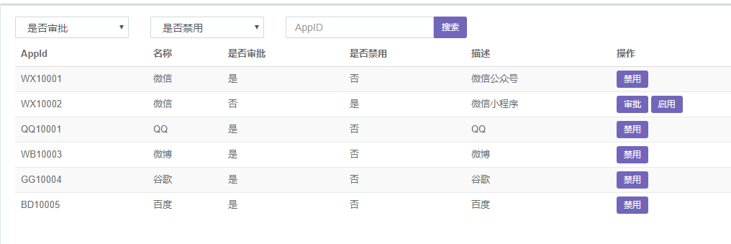

4.3 审批通过，第三方应用拿到appid和secret，配置open平台跳转页
地址：/App/Account/Index
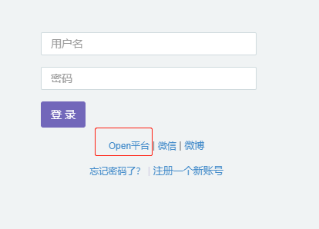

4.4 跳转到开放平台授权登陆页面，用户输入用户名和密码，授权登录
/Open/Account/Oauth?appid=appid&redirecturi=http%3a%2f%2flocalhost%3a1958%2fopen%2fHome%2fIndex&state=state
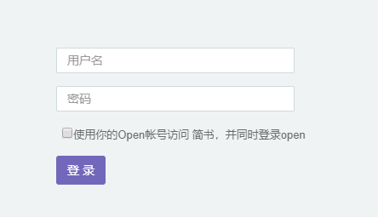

4.5 授权登陆成功后返回到第三方应用地址redirecturi
地址中加上参数code和state，使用code向open平台获取临时访问权限的token，并获取用户信息和本系统用户进行匹配

redirecturi地址：/App/Home/Index?code=cd10001&state=state

请求token地址：
/Open/Account/Token?appId=wx10001&secret=secret&code=cd10001
刷新token地址：
[cookie:token]
/Open/Account/Reflesh?RefleshToken=RefleshToken

请求userinfo地址：
[cookie:token]
/Open/Account/UserInfo

